Секция: математика и информатика

**Тема: Мыльные плёнки и случайные блуждания.**

Автор:

**Ерощенко Артём Александрович,**

10 класс МБОУ Инженерный Лицей НГТУ

Ленинского района

города Новосибирска

Научный руководитель:

**Исаева Елена Валерьевна,**

учитель математики

МБОУ Инженерный Лицей НГТУ

**Введение 3**

**Цель 3**

**Задачи 3**

**Теоретическая часть 4**

**Математическая модель задачи о мыльной плёнке 4**

**Дискретная модель задачи 5**

**Итерационный метод 6**

**Блуждания пьяницы (метод Монте-Карло) 7**

**Практическая часть 9**

**Вывод 10**

**Используемая литература 11**

**Приложения 12**

# Введение

Возьмём шампунь, хорошее мыло и немного глицерина. Пригото­вим из них мыльный раствор. Опустим в этот раствор проволочный контур. При вынимании из раствора на контуре образуется мыльная плёнка (см. фото 1). Иногда при этом возникают интересные и удивительно красивые картины.

Возьмём, например, проволочный контур, завязанный в виде простейшего узла — трилистника. При некоторых способах вынимания проволоки из раствора плёнка принимает форму листа Мёбиуса (см. фото 2). Но чаще полученная плёнка состоит из трёх гладких полостей с общими «мыльными рёбрами» (см. фото 3).

Увидев такое явление, я попытался объяснить его математически.

## Цель

Решить задачу, которая описывает явление мыльной плёнки.

## Задачи

* + 1. Представить математическую модель данного явления
    2. Аппроксимировать решение задачи о мыльной плёнке разными методами (Итерационный и Монте-Карло)
    3. Доказать схожесть методов решения

# Теоретическая часть

## Математическая модель задачи о мыльной плёнке

Введём в пространстве систему координат Oxyz. На рис. 1 изобра­жён контур с натянутой на него плёнкой (т. е. поверхностью) Ω. Пусть проекция Ω на плоскость хОу есть некоторая область на плоскости; обо­значим её через G. Проекцию контура, т. е. границу области G, обозна­чим через *Г*.

Рассмотрим точку (х,y,z) на поверхности Ω и её проекцию, точку (х,у) в области G. Тогда высота точки на поверхности пред­ставляет собой функцию двух переменных: *z =* и(х,у) или *z* = и(А), где А — точка с координатами (х, у) (см. рис. 1).

Заметим, что если существуют несколько точек поверхности, проек­ции которых на плоскость совпадают, то мы не можем построить одно­значную функцию и. Таким образом, эта математическая модель под­ходит только для относительно простых контуров.

Контур в пространстве задан (известна высота каждой точки кон­тура), значит, дана функция *f*(Q), Q ∈ Г

Теперь задача состоит в том, чтобы найти значения функции *и*(А), А ∈ G, которая описывает поверхность Ω.

Ясно, что мыльная плёнка, затягивающая замкнутый проволочный контур, будет занимать положение, при котором силы натяжения урав­новесятся, что подводит нас к уравнению Лапласа:

$$\frac{ⅆ^{2}u}{ⅆy^{2}}+\frac{ⅆ^{2}u}{ⅆx^{2}}=0 (1)$$

Кроме того, для функции и должно выполняться краевое условие:

u(Q) = f(Q), Q ∈ *Г* (2)

В данной задаче также имеет место «Теорема существования и единственности»:

*В области* G *(при неко­торых условиях на область* G *и функцию* f*) существует единственное решение уравнения (1), удовлетворяющее граничному условию (2).*

Однако эта теорема — в чистом виде теорема существования: она не даёт ответа на вопрос, как найтиэто решение, как построить функ­цию и, и доказывается она совсем не тривиально.

Когда такого рода задача возникает на практике, вместо аналити­ческого решения ищут приближённое решение, для чего меняют мате­матическую модель.

## Дискретная модель задачи

Заменим нашу задачу дискретной с помощью следующего стандартного приёма.

Построим на плоскости координатную сетку, раз­бивающую с шагом *h* плоскость на маленькие квадратики. Пусть для простоты граница *Г* области G проходит по сторонам квадратиков. Будем рас­сматривать не все точки G и *Г*, а только те из них, которые являются узловыми точками сетки (вершинами квадратиков), (см. рис. 2.)

Пусть Q*1*, *Q2*, …, *Qm* - узловые точки сетки, лежащие на лома­ной *Г*, и известны значения *f(Qi),* i ∈ [1; m].

Теперь задача состоит в том, чтобы найти значения функции и(А) для всех узловых точек А ∈ G. (Тогда, если сетка достаточно мелкая, по значениям функции и в узлах сетки можно построить хорошее приближение значений этой функции и в остальных точках области G.)

Что же будет аналогом уравнения Лапласа в дискретном случае?

Рассмотрим вместе с точкой А четыре соседние вершины: А1, А2, *A3*, А4 (см. рис. 2). Физическая интуиция подсказывает, что

$$u\left(A\right)=\frac{1}{4}\left(u\left(A_{1}\right)+u\left(A_{2}\right)+u\left(A_{3}\right)+u\left(A_{4}\right)\right) (3)$$

В самом деле, плёнка стремится уравновесить силы натяжения, и если центральная точка находится выше среднего уровня, то силы натяжения будут тянуть её вниз, а если ниже, то вверх.

Краевое условие меняется несущественно:

u(Qi) = f(Qi), ∀ Qi ∈ *Г* (4)

Итак, мы получили новую задачу: найти функцию *и(А)*, определён­ную на всех узловых точках сетки, лежащих в области G (в том числе на её границе *Г*), удовлетворяющую уравнению (3) и *краевому условию* (4). Как и раньше, для этой (чисто математической) задачи имеет место «Теорема существования и единственности»:

*Существует единственная функция и(А), удовлетворяющая уравнению (3) для любой узловой точки А* ∈ *G \ Г и краевому условию (4).*

Эта теорема тоже выглядит как чистая теорема существования, однако я сейчас продемонстрирую практический способ нахождения функции и.

## Итерационный метод

Здесь узловые точки я теперь буду обозначать как $A_{i}^{j}$, где *i* и *j* – координаты точки по осям *x* и *y* соответственно.

Тогда условия (3) и (4) перепишем так:

$$u\left(A_{i}^{j}\right)=\frac{1}{4}\left(u\left(A_{i}^{j+h}\right)+u\left(A_{i+h}^{j}\right)+u\left(A_{i}^{j-h}\right)+u\left(A_{i-h}^{j}\right)\right) (5)$$

u($A_{i}^{j}$) = f($A_{i}^{j}$), ∀ $A_{i}^{j}$ ∈ *Г* (6)

Итерационный метод (или метод последовательных приближений) для решения этой задачи состоит в следующем. На нулевом шаге мы выбираем нулевое приближение и0 к решению задачи, полагая и0 равным *f* в узловых точках границы *Г* и присваивая и0 произвольные значения (например, нулевые) в других узловых точках G.

На первом шаге мы находим первое приближение u1, по-прежнему полагая u1 = f в узловых точках границы *Г*, а в остальных точках области G усредняем значения u0, чтобы получить u1, т. е. полагаем

Второе приближение u2 получается аналогично: полагаем u2 = f на *Г* и, усредняя u1, получаем u2 в остальных точках G.

Далее продолжаем по индукции. Если построено п-е приближение ип, то следующее приближение un+1 строится, как и ранее: полагаем un+1 = *f* на *Г*, в остальных точках G полагаем

$$u_{n+1}\left(A_{i}^{j}\right)=\frac{1}{4}\left(u_{n}\left(A_{i}^{j+h}\right)+u_{n}\left(A_{i+h}^{j}\right)+u_{n}\left(A_{i}^{j-h}\right)+u_{n}\left(A_{i-h}^{j}\right)\right)$$

Оказывается, что этот итерационный процесс всегда сходится к решению уравнений (5), (6), независимо от выбора нулевого приближения. Это значит, что для любой заданной точности е > 0, начиная с некото­рого шага N, все значения ип(), п > N, отличаются друг от друга меньше чем на е.

Теоретически, можно доказать, что при определённых условиях на область G и на функцию *f* решение задачи (5), (6), полученное таким образом, будет с заданной точностью аппроксимировать решение исход­ной задачи (1), (2), если только шаг h выбран достаточно маленьким. Но к сожалению, доказать это не так просто, однако мы сейчас рассмотрим другой прак­тически реализуемый метод решения задачи (5), (6), справедливость ко­торого мы сможем установить вполне элементарными средствами.

## Блуждания пьяницы (метод Монте-Карло)

Представим, что G — это город, улицами которого являются ли­нии сетки. Вокруг города, вдоль границы Г, вырыта глубокая канава. В произвольный перекрёсток А поставим испытуемого — пьяницу. До­пустим, он пьян настолько, что направление своего движения выбирает случайно, т. е. на любом перекрёстке с равной вероятностью может пойти в любую сторону, в том числе и назад, независимо от того, как он двигался раньше. Блуждая по городу, он в некоторый момент выходит на границу (попадает в точку ∈ Г) и падает в канаву. Тут к нему подбегает милиционер и требует штраф в размере f(Qi).

Определим величину v(A) для любой узловой точки (перекрёстка) А ∈ G следующим образом. Проведём достаточно много испытаний, в каждом из которых пьяница начинает свой путь в этой точке А, (в некоторый момент попадает в канаву) и платит штраф f(Qi), зависящий от конечной точки Qi пути. Среднюю величину штрафа, выплаченного при этих испытаниях, обозначим v(A).

Удивительный факт состоит в том, что функция «*среднего штрафа*» совпадает с функцией, описывающей поверхность мыльной плёнки, т. е. имеет место следующая

Основная теорема. v(A) = и(А) *для всех узловых точек* А ∈ G

Для доказательства этого факта, в силу дискретного варианта тео­ремы существования и единственности, нужно проверить следующие два утверждения:

1. Функция v удовлетворяет уравнению (3) для всех узловых точек A ∈ G \ Г

2. Функция v удовлетворяет условию (4)

Тогда проверку этих двух утверждений я оформил в виде двух лемм.

*Лемма 1.* Для любой узловой точки А ∈ G \ Г и соседних с ней узловых точек А1, А2, *A3* и *A4* выполнено равенство

$$v\left(A\right)=\frac{1}{4}\left(v\left(A_{1}\right)+v\left(A_{2}\right)+v\left(A_{3}\right)+v\left(A_{4}\right)\right)$$

Доказательство. Проведём N испытаний (N достаточно велико), в которых путь испытуемого начинается в точке А. Пусть *n1* раз этот путь закончился в точке Q1, п2 раз - в точке Q2, ..., пN раз - в точке QN, где Qi ∈ Г, i ∈ [1; N], и *n1* + п2 + ... + пN = N. Тогда

$$P\left(A,Q_{i}\right)≈\frac{n_{i}}{N} (7)$$

где Р(А, *Qi*) — вероятность прийти из точки А в точку *Qi*. Чем больше число N, тем точнее это приближённое равенство.

Из точки А испытуемый может с вероятностью $\frac{1}{4}$ пойти в любую из точек A1, А2, А3, А4, поэтому для всех i ∈ [1; N]

$$P\left(A, Q_{i}\right)=\frac{1}{4}\left(P\left(A_{1}, Q_{i}\right)+P\left(A_{1}, Q_{i}\right)+P\left(A_{1}, Q_{i}\right)+P\left(A_{1}, Q_{i}\right)\right) (8)$$

Пусть в k-м испытании пьяница приходит в некоторую точку *Q*ik. Тогда, по определению среднего штрафа v(A),

$$v\left(A\right)=\frac{f\left(Q_{i1}\right)+ f\left(Q_{i1}\right)+…+ f(Q_{iN})}{N}$$

Среди точек *Qi*, i ∈ [1; N], многие, разумеется, совпадают. Пусть в сум­ме, стоящей в числителе, величина f(Qi) встречается ni раз, i ∈ [1; N].

Тогда её можно переписать в виде

$$v\left(A\right)=\frac{n_{1}f\left(Q_{1}\right)+n_{2}f\left(Q_{2}\right)+…+ n_{N}f\left(Q_{N}\right)}{N}$$

Будем считать N настолько большим, что приближённое равенство (7) является точным. Пользуясь (7) и (8), получаем:

$$v\left(A\right)= \sum_{i=1}^{N}{P\left(A,Q_{i}\right)f\left(Q_{i}\right)}= \sum_{i=1}^{N}{f\left(Q_{i}\right)* \frac{1}{4}}\left(\sum_{j=1}^{4}{P\left(A_{j}, Q_{i}\right)}\right)=$$

$$= \frac{1}{4}\sum_{j=1}^{4}{\left(\sum_{i=1}^{N}{P(A_{j}, Q_{i})f(Q_{i})}\right)}= \frac{1}{4}\sum_{j=1}^{4}{v(A_{j})}$$

*Лемма 2.* v(Qi) *= f(Qi) для всех Qi, ∈ Г.*

Доказательство. Если пьяница находится в точке Qi ∈ *Г*, то он уже в канаве и должен заплатить штраф f(Qi).

Из этих двух лемм сразу вытекает утверждение теоремы. Конечно, проведённые здесь рассуждения не являются вполне стро­гими: в них мы, в частности, позволили себе работать с приближёнными равенствами как с точными.

Метод, с помощью которого мы решили дискретную задачу (3), (4), на самом деле является весьма общим и называется методом статисти­ческих испытаний или методом Монте-Карло (второе название связано с тем, что самые знаменитые в Европе игорные дома находятся в Монте-Карло, расположенном в карликовом государстве Монако).

# Практическая часть

Практически, описанные выше процессы легко запрограммировать на компьютере, что я и сделал.

Моя программа работает по такой же математической модели, про которую я рассказывал выше, а сетка в ней разбивается на квадратики с шагом h = 1.

На вход ей подаётся число итераций, а также координаты *(x, y, z)* вершин границы поверхности. Далее программа, основываясь на каноническом уравнении прямой

$$\frac{x_{1}-x}{\vec{x}}=\frac{y_{1}-y}{\vec{y}}=\frac{z_{1}-z}{\vec{z}}$$

достраивает остальные точки границы в вершинах сетки. А следующим действием аппроксимирует методом итераций (в первом случае) и пьяницы (во втором) функцию *и(А)*, где А – точка в вершине сетки внутри границы, далее программа просто строит красивую визуализацию (см. скрин 1).

# Вывод

Я считаю, что цель достигнута. Программа, которая демонстрирует схожесть методов итераций и Монте-Карло, а также возможность аппроксимации с заданной точностью уравнения мыльной плёнки, написана.

Естественно, если спросить, является ли метод Монте-Карло более эффективным для решения задачи о мыльной плёнке, чем итерационный метод, то ответ зависит от постановки задачи: если речь идёт об определении значений функции *и(А)* в одной точке (или в небольшом количестве точек), метод Монте-Карло работает быстрее, если же нужно построить *и(А)* во всех точках, итерационный метод оказывается намного выгоднее.

Однако при сравнении двух методов самое интересное, наверное, не это. Решая задачу о мыльной плёнке, мы в первом случае исходили из того, что неизвестная функция *и(А)* является высотой мыльной плёнки, а во втором неизвестная функция *v(A)* была средним штрафом (математическим ожиданием случайной величины). Непостижимым образом эти две функции, между которыми по смыслу нет ничего общего, оказались тождественно равны между собой.

# Используемая литература

1. **Различные статьи из сети Интернет про методы итераций и Монте-Карло**
2. **Мордкович А. Г., Денищева Л. О., Алгебра и начала анализа 10 – 11 класс**

# Приложения

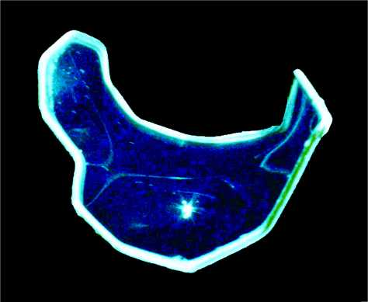

Фото 1. Мыльная плёнка на простом проволочном контуре

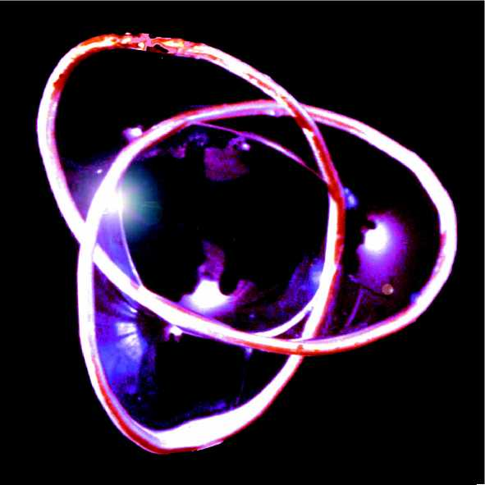

Фото 2. Мыльная плёнка на заузлённой проволочке.

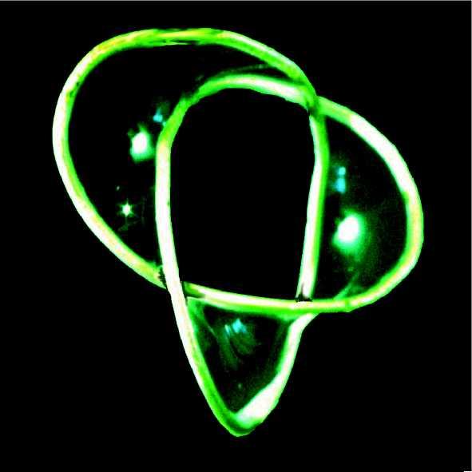

Фото 3. Мыльная плёнка в виде листа Мёбиуса

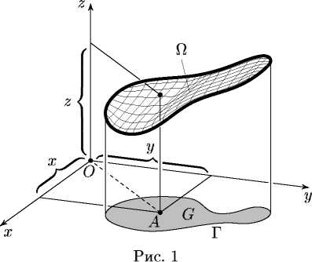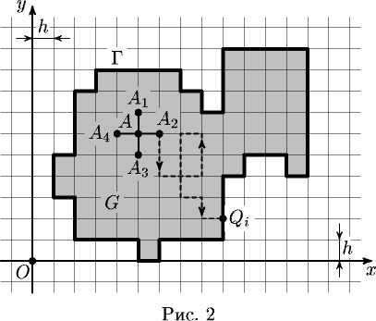

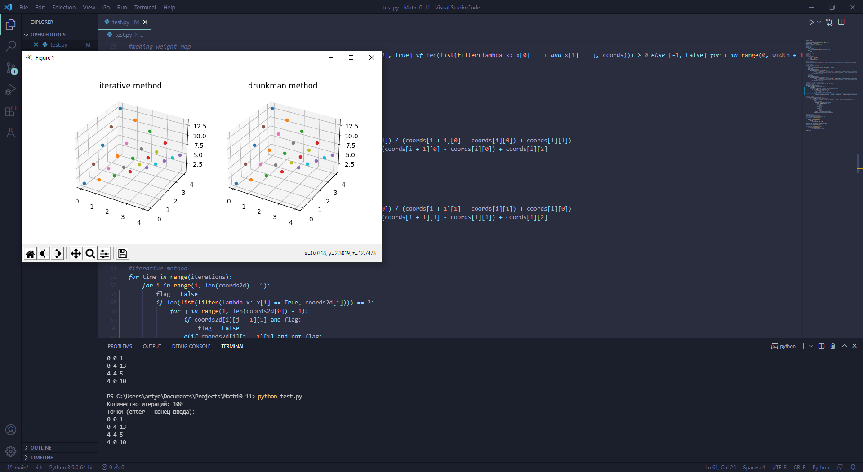

Скрин 1